**Computer Organization 2019**

**HOMEWORK 4**

系級: 資訊110 學號: F74066357 姓名: 鄭以昀

**實驗結果圖:**

(波形圖及模擬完成截圖)

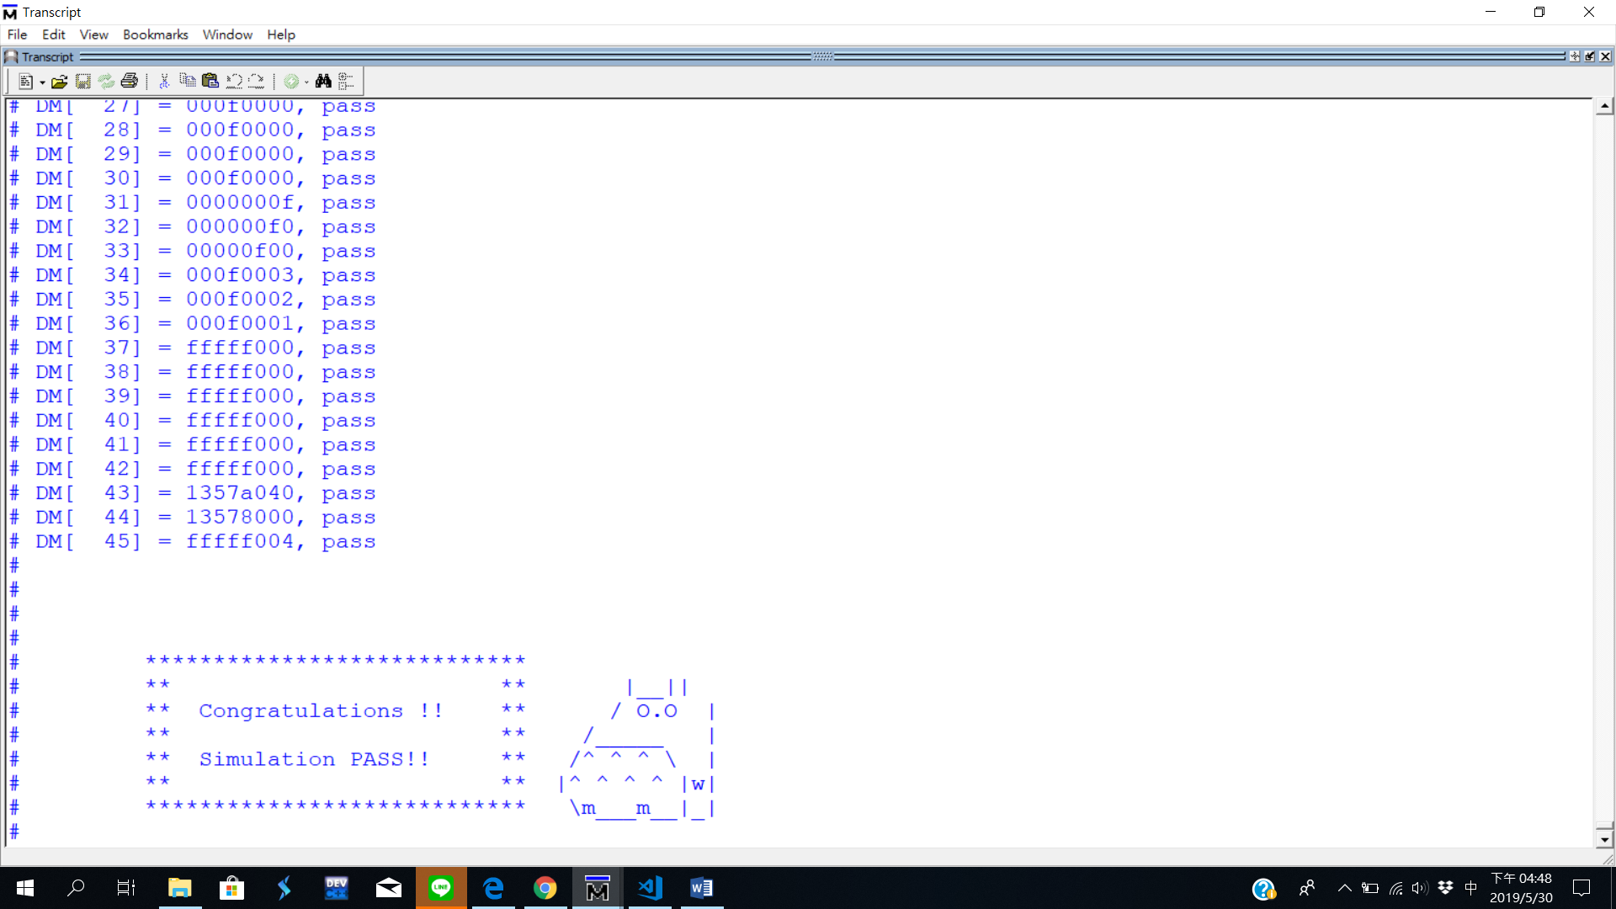

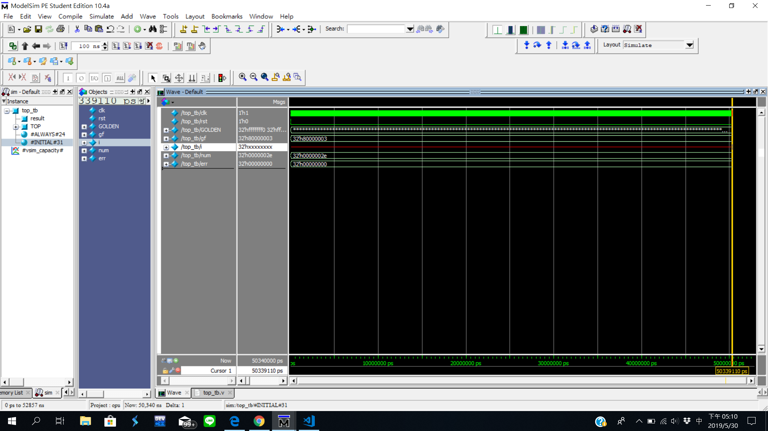

**程式運作流程:**

(簡單說明波形變化的意義)

instr_read:讀取指令 通常=1

instr_addr:program counter

data_read:讀memory lw時使用=1

data_write:寫memory sw時使用=1

data_addr:要讀/寫memory的位置 lw/sw時使用

data_in:寫進memory的值

藉由上述訊號 ，讓cpu連接memory和instruction的部分

**心得**

(請寫下完成本次作業的心得、學到哪些東西、困難點的部分。)

我覺得這次作業需要細心和耐心才能完成!debug很久都錯在小地方，真的要仔細並且了解每個指令在幹嘛才能完成。此外多虧同學們的告知我才知道某些常被忽略的細節，像是regisster[0]裡的值要永遠保持0，我以後肯定不會再忘了!這次作業讓我對verilog和指令的部分更加熟悉。